附件2： 配件参数及施工区域
1.维修更换配件参数
序号 | 配件名称 | 配件参数
1 | 太阳能电池板 | 18V60W，采用A级晶硅片制作
2 | 内置电池 | 容量为12V30AH，外壳选用铝合金材质
3 | 杀虫灯 | 采用12VLED诱虫灯管型，尺寸为350mm×350mm×730mm，波长为365~620nm，配4200V~5000V高压触杀与防触电外网，时控关灯，亮灯时长不少于6小时，有锂电池加充放电控制器保护，雨控保护等功能，外壳与钢网采用高强度热塑料与不锈钢材质。
4 | 电线 | 采用国标电线，铜线芯，表皮有防腐层

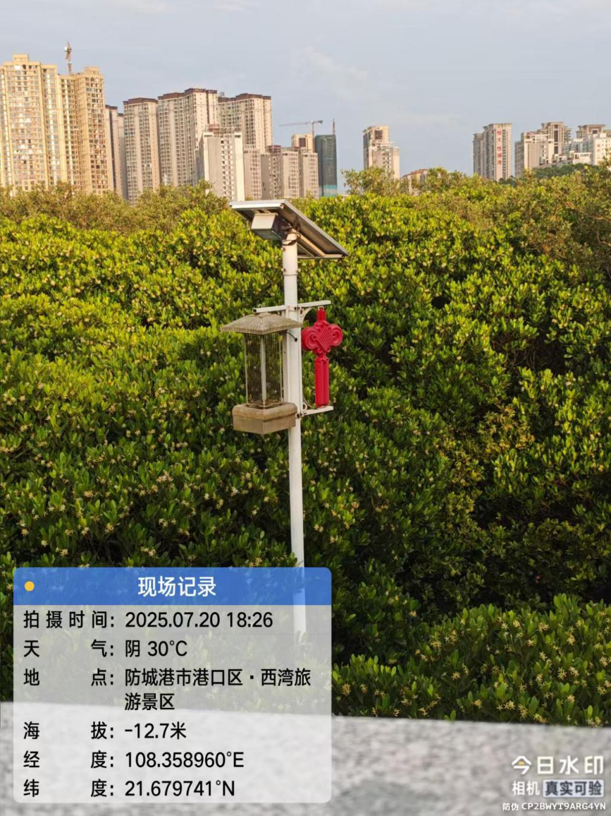
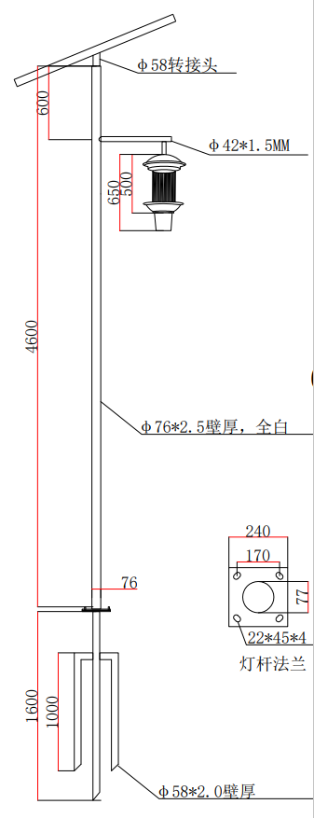
2.图上数据： 3. 现场实地拍照：

- 施工区域及图上位置：
（注：施工地区可能需配备船只载运）
西湾片区：海洋文化公园—北部湾大道（滨海东路）
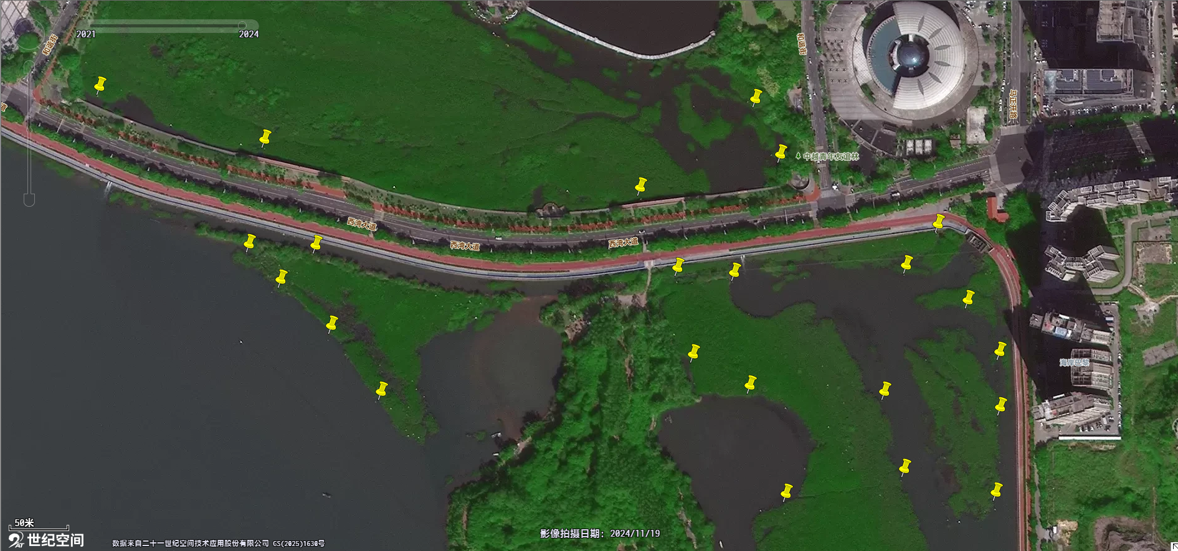

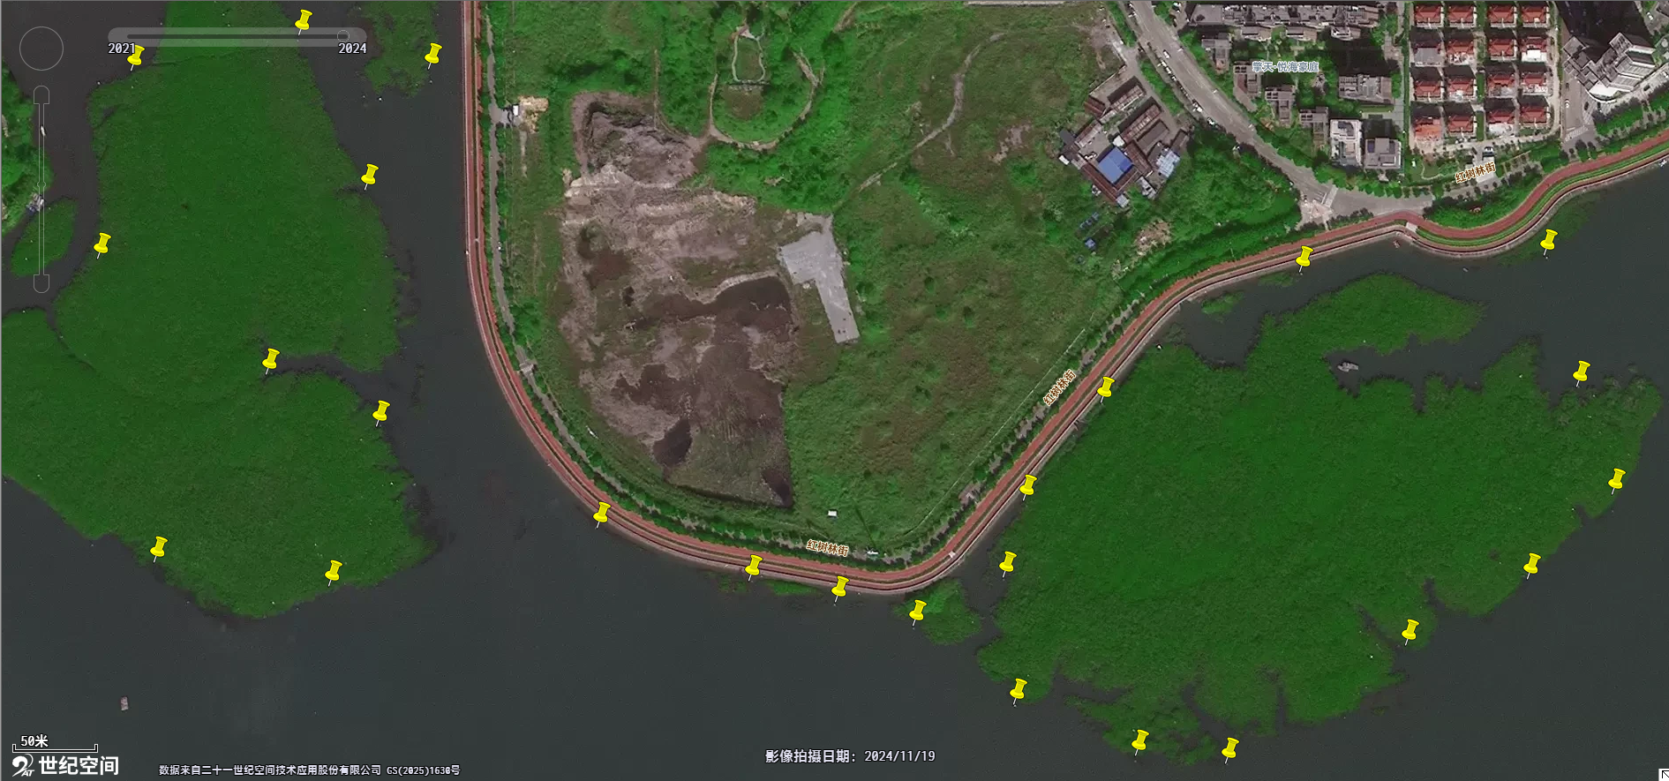

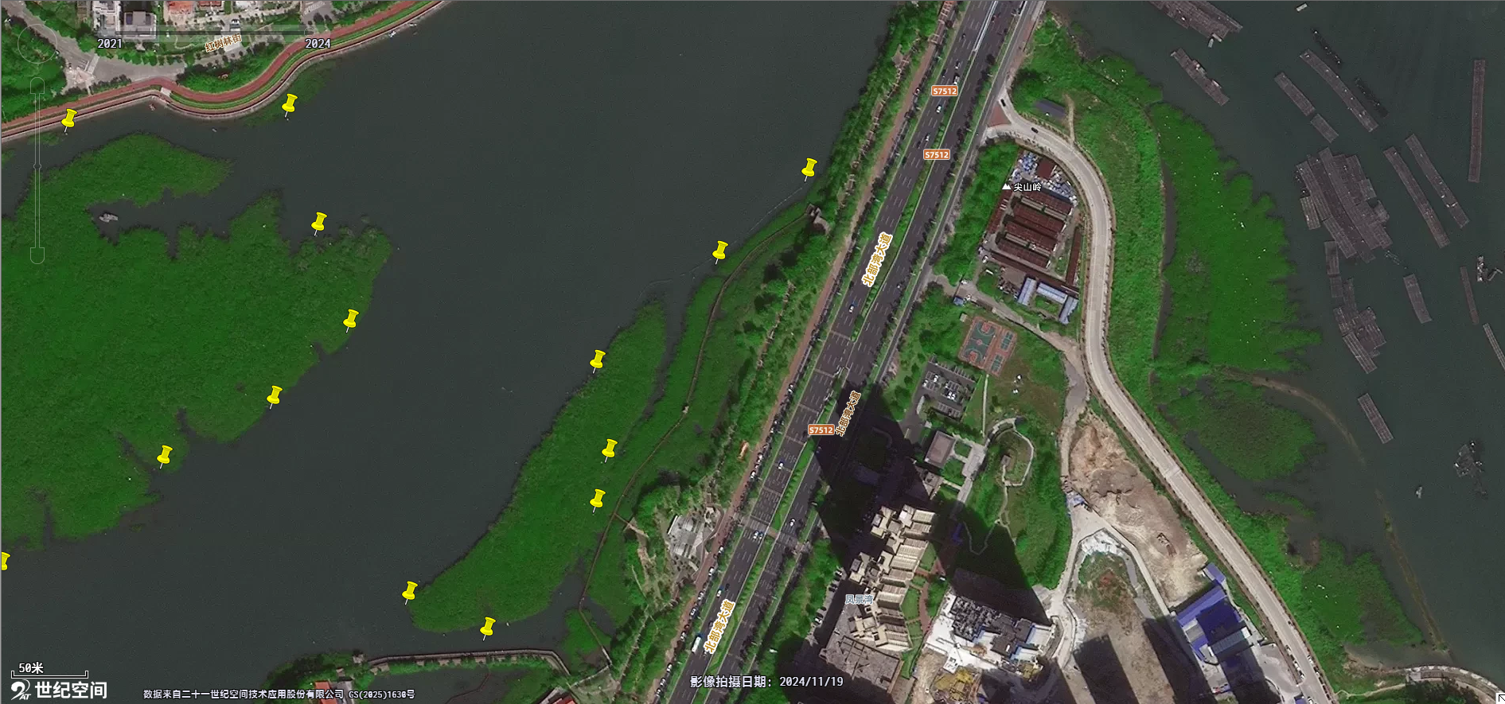

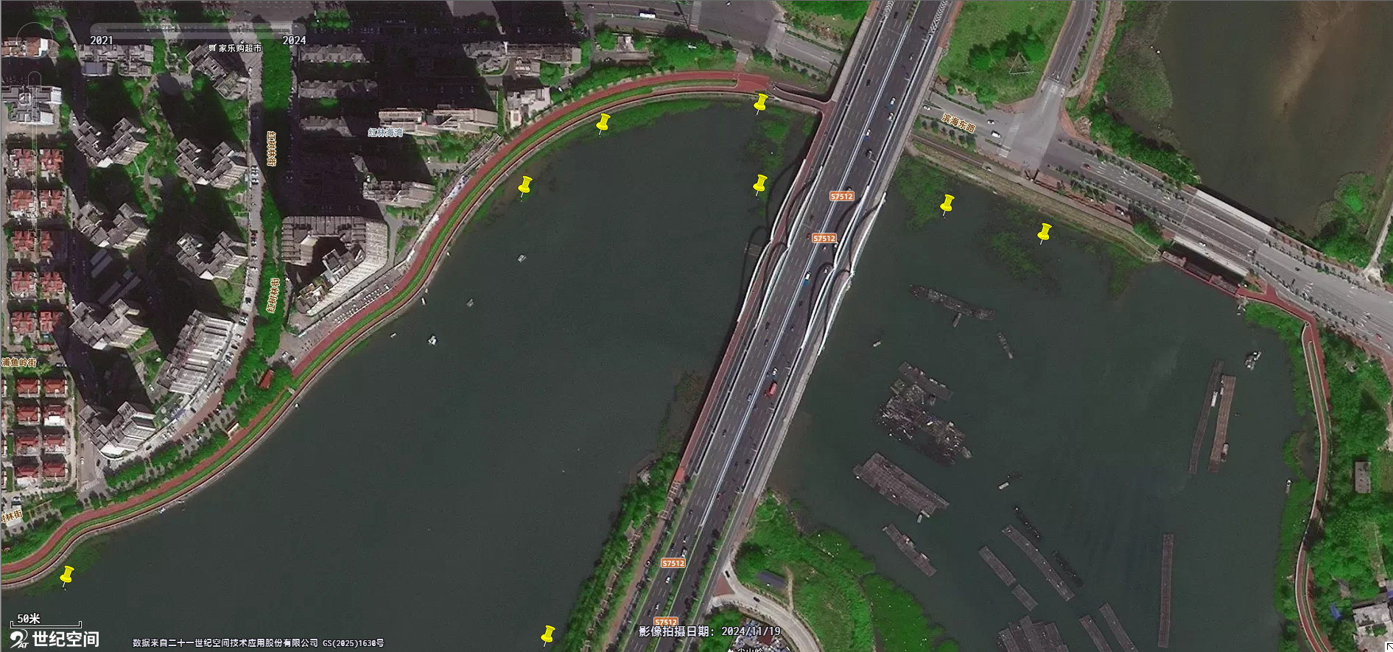

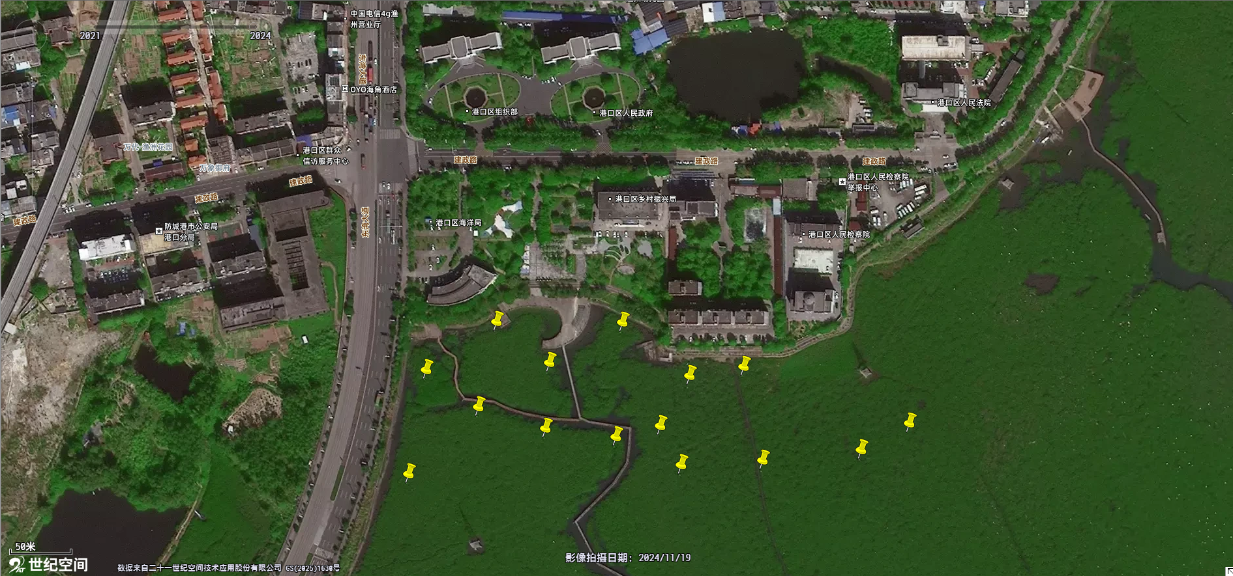
东湾片区：港口区人民法院旁

